***Единовременное социальное пособие - это дополнительная мера социальной поддержки малоимущих семей, малоимущих одиноко проживающих граждан, которые по независящим от них причинам имеют среднедушевой доход ниже величины прожиточного минимума, установленной в Челябинской области или находящимся в трудной жизненной ситуации.***

Выплата государственной социальной помощи в виде единовременногосоциального пособия назначается в соответствии с Постановлением Правительства Челябинской области N 506-П от 12.10.2020 г. «О порядке назначения и выплаты государственной социальной помощи в виде единовременного социального пособия» и Постановлением губернатора Челябинской области от 08.06.2005, г. № 276 № Об утверждении порядка выплаты единовременного социального пособия гражданам, находящимся в трудной жизненной ситуации, за счет средств областного бюджета»

**За оформлением государственной социальной помощи в виде единовременного социального пособия могут обратиться:**

* граждане, проживающие на территории Сосновского муниципального района, относящиеся к следующим категориям;
* малоимущие семьи, которые по независящим от них причинам имеют размер среднедушевого дохода, не превышающий величину прожиточного минимума на душу населения в Челябинской области, установленную в соответствии с законодательством Челябинской области;
* малоимущие одиноко проживающие граждане, которые по независящим от них причинам имеют размер дохода, не превышающий величину прожиточного минимума на душу населения в Челябинской области, установленную в соответствии с законодательством Челябинской области.

**Перечень документов, необходимых для назначения единовременного социального пособия**

*(предоставляются на всех членов семьи, проживающих совместно с заявителем)***:**

*- заявление гражданина от себя лично (для малоимущих одиноко проживающих граждан) или от имени своей семьи либо заявление опекуна, попечителя или другого законного представителя гражданина, в котором указываются сведения о составе семьи, доходах и принадлежащем ему (его семье) имуществе на праве собственности, а также сведения о получении государственной социальной помощи в виде предоставления социальных услуг.*

*- копию документа, удостоверяющий личность заявителя;*

*- копия документа, подтверждающего регистрацию в системе индивидуального (персонифицированного) учета - СНИЛС;*

*- для детей в возрасте до 14 лет – копии свидетельств о рождении, в возрасте старше 14 лет копию документа, удостоверяющего личность;*

*- для пенсионеров - копию пенсионного удостоверения*

*- для инвалидов – копию справки МСЭ (об инвалидности)*

*- документы, подтверждающие доход каждого члена семьи за 3 последних календарных месяца, предшествующих одному календарному месяцу перед месяцем подачи заявления, либо документы, подтверждающие отсутствие дохода;*

* *для неработающих – справку из Центра занятости населения + копию трудовой книжки или документа об образовании,*

*\* для студентов - справку из учебного заведения с указанием полученной за четыре месяца стипендии;*

*-* ***документ, подтверждающий трудную жизненную ситуацию и обосновывающий её наличие*** *(например, медицинская справка о предстоящем или проведённом лечении, затраты на лечение, справка о пожаре, стихийном бедствии, справка об освобождении и др.);*

*- реквизиты лицевого счёта для перечисления единовременного социального пособия (Сбербанк).*

**Основанием для отказа** в предоставлении государственной услуги является предоставление заявителем неполных и (или) недостоверных сведений о составе семьи, доходах и принадлежащих ему (его семье) имуществе на праве собственности. А также непредставление документов необходимых для назначения единовременного социального пособия.

Обратиться за государственной социальной помощью в виде единовременного социального пособия можно **один раз в год.**

***Отделение срочного социального***

***обслуживания:***

*Заведующий отделением:*

***Закрева Светлана Валерьевна***

*Специалисты по социальной работе:*

***Мухина Галина Михайловна***

***Батова Екатерина Андреевна***

***Яковлева Алёна Владимировна***

**Приёмные дни:**

понедельник - четверг

**с 8:45 до 17:00**

Пятница

**с 8:45 до 16:00**

Обед

**с 13:00 до 13:51**

**Наш адрес:**

Челябинская область

Сосновский район

с. Долгодеревенское,

ул. Северная, д.14

**Телефоны:**

8-(351-44)-45-3-77,

8-904-801-09-38

Электронная почта:

[kcson11@minsoc74.ru](mailto:kcson11@minsoc74.ru)

Официальный сайт:

kcso16.eps74.ru

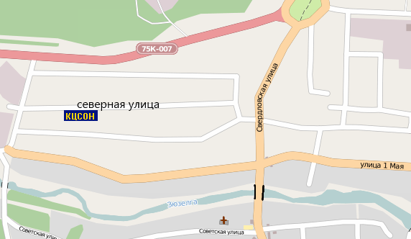

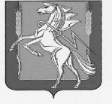

***МУНИЦИПАЛЬНОЕ УЧРЕЖДЕНИЕ***

***«КОМПЛЕКСНЫЙ ЦЕНТР СОЦИАЛЬНОГО ОБСЛУЖИВАНИЯ НАСЕЛЕНИЯ» СОСНОВСКОГО МУНИЦИПАЛЬНОГО РАЙОНА***

***ЧЕЛЯБИНСКОЙ ОБЛАСТИ***

**Отделение**

**срочного социального обслуживания**

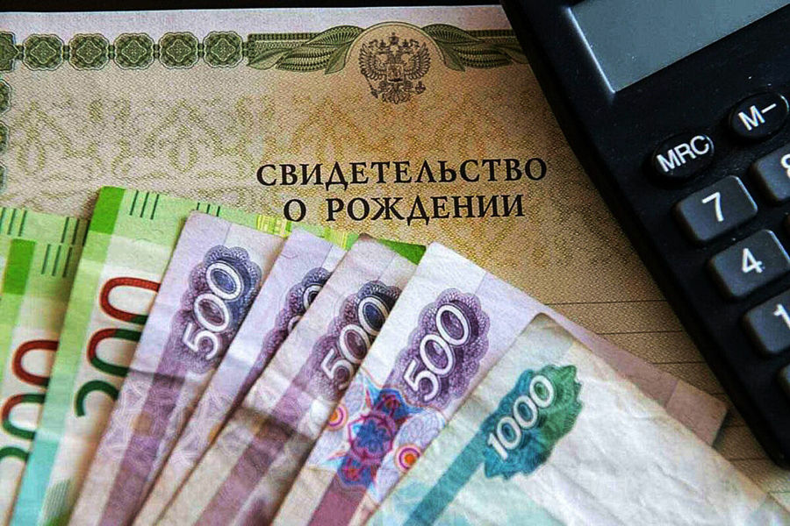

***Государственная социальная помощь   
в виде единовременного социального пособия***

**с. Долгодеревенское**

**2024 г.**